|  |  |  |  |  |  |  |  |
| --- | --- | --- | --- | --- | --- | --- | --- |
| **Cliente**: ${cliente_nombre} | | | | | **Orden de venta:** ${ov} | | |
| **Proyecto**: CLIENTE SOLICITA ${cantidad_suministros} SUMINISTRO ${sistema_acometida} Ø DE ${cc} KW POTENCIA | | | | | **Código de trabajo**: LCL-${lcl} | | |
| **Dirección**: ${direccion_servicio_electrico} | | | | | **Distrito**: ${distrito_nombre} | | |
| **SED:** ${sed} | | | | | **Alimentador**: ${alimentador} | | |
| **N° DE SUMINISTRO DERECHO:** ${suministro_derecho} | | | | | **N° DE SUMINISTRO IZQUIERDO:** ${suministro_izquierdo} | | |
| **Código de Informe:** LCL-${lcl}-ITR | | | | | **Fecha de Visita**: ${fecha_insp} | | |
| **Proyectista Applus+**: Ing. Leonardo Saavedra L. | | | | | **Supervisor PLUZ:** ${inspector_nombre}. | | |
| **Resultado de la Inspección:** | | | | | | | |
| **Completa:** | **SI** | **Incompleta:** | |  | | **Motivo de Incompleta:** | |
|  | | | | | | | |
| Adjuntos: | - | | | | | | |
| **Control de Revisión** | | | | | | | |
| Elaborado por:  Ing. Leonardo Saavedra L. | | | Revisado por:  Ing. Andrés Agurto. | | | | Aprobado por:  Ing. Andrés Agurto. |
| Date: ${fecha_generacion} | | | Date: ${fecha_generacion} | | | | Date: ${fecha_generacion} |

# Personal presente

|  |  |
| --- | --- |
| **Nombre** | **Cargo** |
| Ing. Leonardo Saavedra L. | Proyectista |
| Tec. Axel Cruz | Tecnico electricista |
| Tec. | Tecnico electricista |

# Equipos empleados

|  |  |  |  |  |  |
| --- | --- | --- | --- | --- | --- |
| **Type of Equipment** | **Manufacturer** | **Serial N°** | **Date Last Calibrated** | **Current Calibration Expiry Date** | **Calibration Certificate N°** |
| PINZA MULTIMETRICA | METREL | 1023490108 | 03/12/2024 | 03/12/2025 | 2406278 |
| PINZA AMPERIMÉTRICA | MULTI | PX50160 | 24/03/2025 | 24/03/2026 | MT-8206-2025 |

# Antecedentes

* No tiene.

# Detalles de la Inspección

* **Cliente solicita factibilidad de Cnx ${cantidad_suministros} nuevo suministro ${sistema_acometida} Ø de ${cc} kW de potencia.**
* La carga solicitada por el cliente será destinada para uso ${uso_servicio}.
* Se coordino desde campo vía telefónica ${detalle_contacto}.
* Se realizó la inspección de acuerdo a la información brindada por el cliente.
* Se verificó en campo que es técnicamente factible atender el nuevo suministro en la ubicación solicitada por el cliente.
* Para el análisis se ha considerado el 100% de la carga solicitada.
* El cliente ${tiene_nicho} cuenta con el nicho preparado para el suministro solicitado.
* Las redes fueron verificadas en campo, Gisgrid y los croquis correspondientes.
* Si existen redes BT frente a su predio.
* El cliente se encuentra a unos 200m aproximadamente de la SED ${sed}.
* La ubicación del predio se coordinó con el cliente.

# Normas y Reglamentos

* Código Nacional de Electricidad Suministro 2011 (R.M. N° 214-2011-MEM/DM).
* D.L. 25844 Ley de Concesiones Eléctricas y su Reglamento.
* Norma Técnica de Calidad de los Servicios Eléctricos
* Norma G.040 del Reglamento Nacional de Edificaciones debemos entender como fachada el parámetro exterior de una edificación. (Los medidores deberán ubicarse en la fachada del predio según el literal G.1.F.2 del Anexo G del Código Nacional de Electricidad Utilización.)
* Norma sección 20 tabla 232-1-5a, Código Nacional de suministros.

# Resultado de la Inspección

* ${descripcion_trabajo}
* Se adjunta croquis de la zona con las redes y registro fotográfico.

# CROQUIS DE LA ZONA

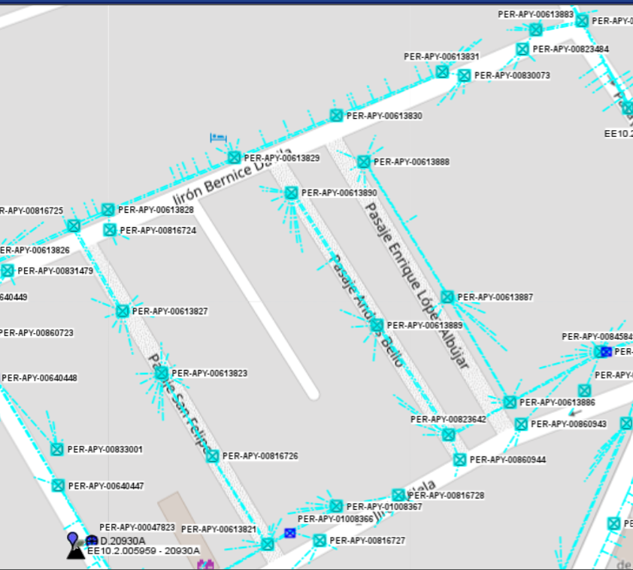

Cable autosoportado ${cable_matriz}

Poste ${num_poste}

LL-${llave}

SED ${sed}

Toma de Tensión: 218.0V

Predio del solicitante

CROQUIS DE LAS REDES BT EN LA ZONA

3-1x120 NYY

Existente

Fuente Geoapp

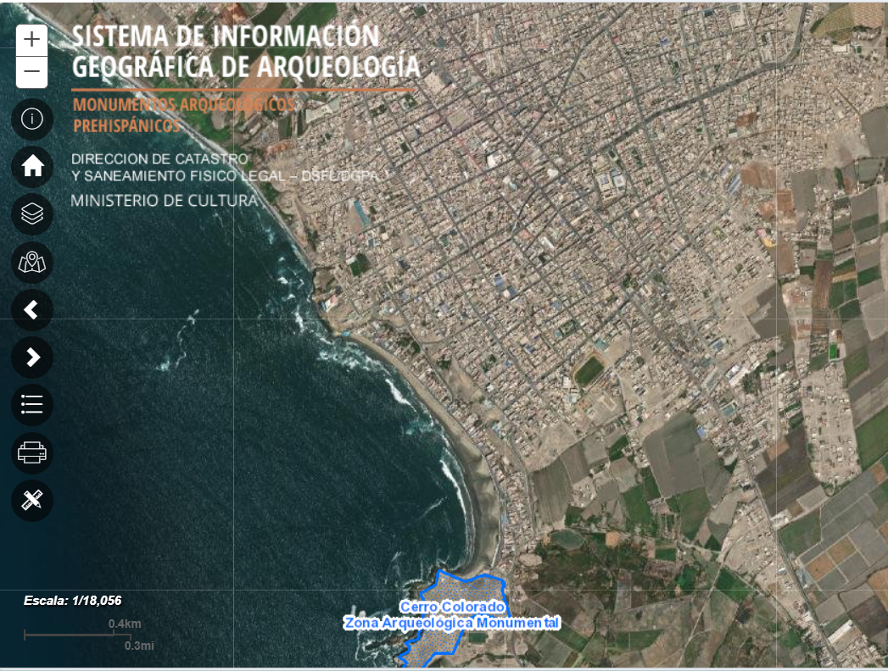

Predio del solicitante

UBICACIÓN DEL PREDIO DEL SOLICITANTE RESPECTO A LAS ZONAS ARQUEOLÓGICAS

Fuente SIGDA

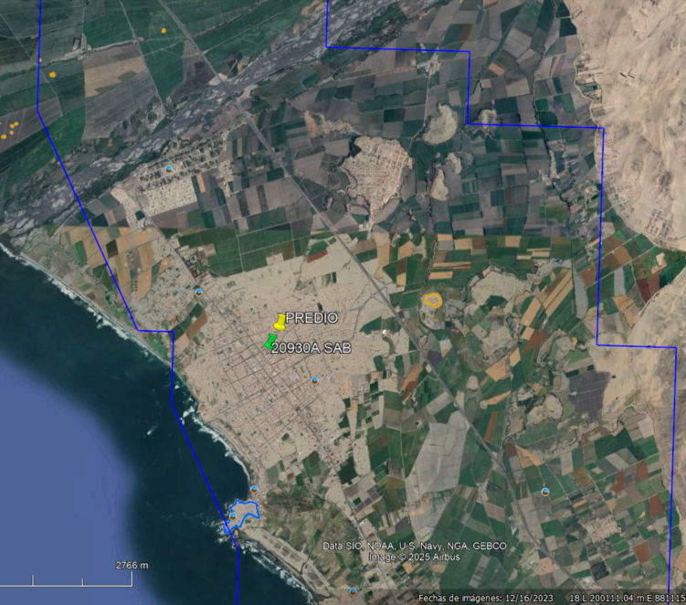

ZONA DE CONCESIÓN PLUZ ENERGIA

Límite de concesión de Pluz Energía

Predio del solicitante

UBICACIÓN DEL PREDIO DEL SOLICITANTE RESPECTO A LA ZONA DE CONCESIÓN DE PLUZ

Fuente PLUZ ENERGÍA

# Conclusiones

* ${descripcion_trabajo}
* **Cliente no cuenta con espacio libre en su fachada frontal para la colocación del medidor solicitado. Por lo que se ubicara en un espacio libre a 0.50 m de la fachada frontal.**
* **Solicitante ya cuenta con medidor existente.**
* **Cercano al punto de venta se tiene una medición de tensión de 218.0 V.; la medición fue en fuera punta encontrandoce dentro lo normado.**
* Si cliente varia la carga solicitada, la orden quedara sin efecto.

# Recomendaciones

* Cliente no debera colocar puerta para proteger el espacio libre donde se ubica el nicho para el nuevo suministro poque se debería tener acceso libre hacia los medidores.
* El suministro deberá ser tradicional y cumplir con las medidas establecidas por PLUZ.
* El suministro deberá de ubicarse aledaño a la vía pública.
* El suministro deberá de cumplir las distancias mínimas de seguridad con respecto a otras redes de terceros como agua, desagüe, gas, etc.

# Panel Fotográfico

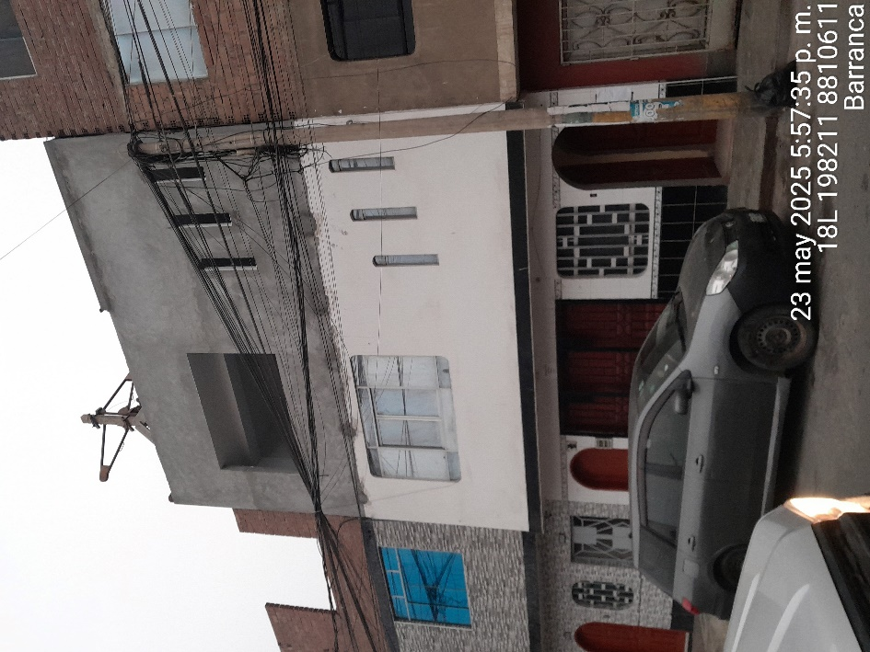

Predio del solicitante

VISTA DEL CLIENTE

Fuente: Campo / propia

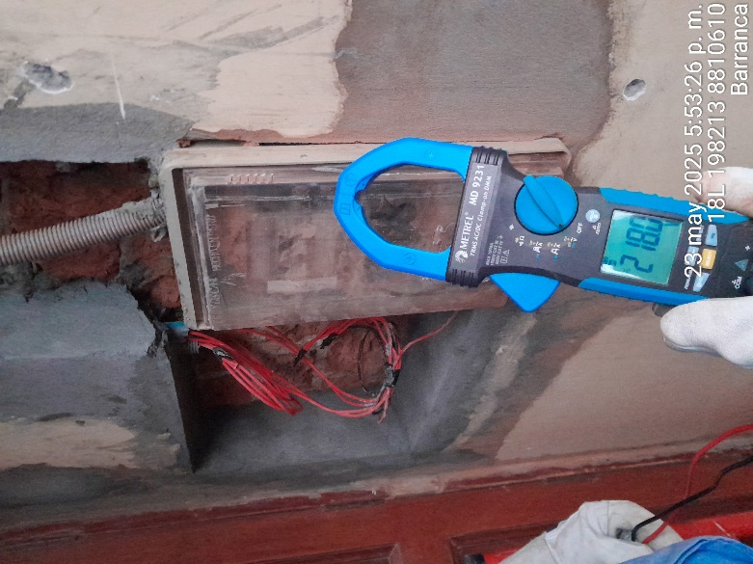

Toma de tensión de 218.0V. a las 5:53 pm

Predio del solicitante

Punto de toma de Tensión cercana al predio del solicitante

Fuente: Campo / propia

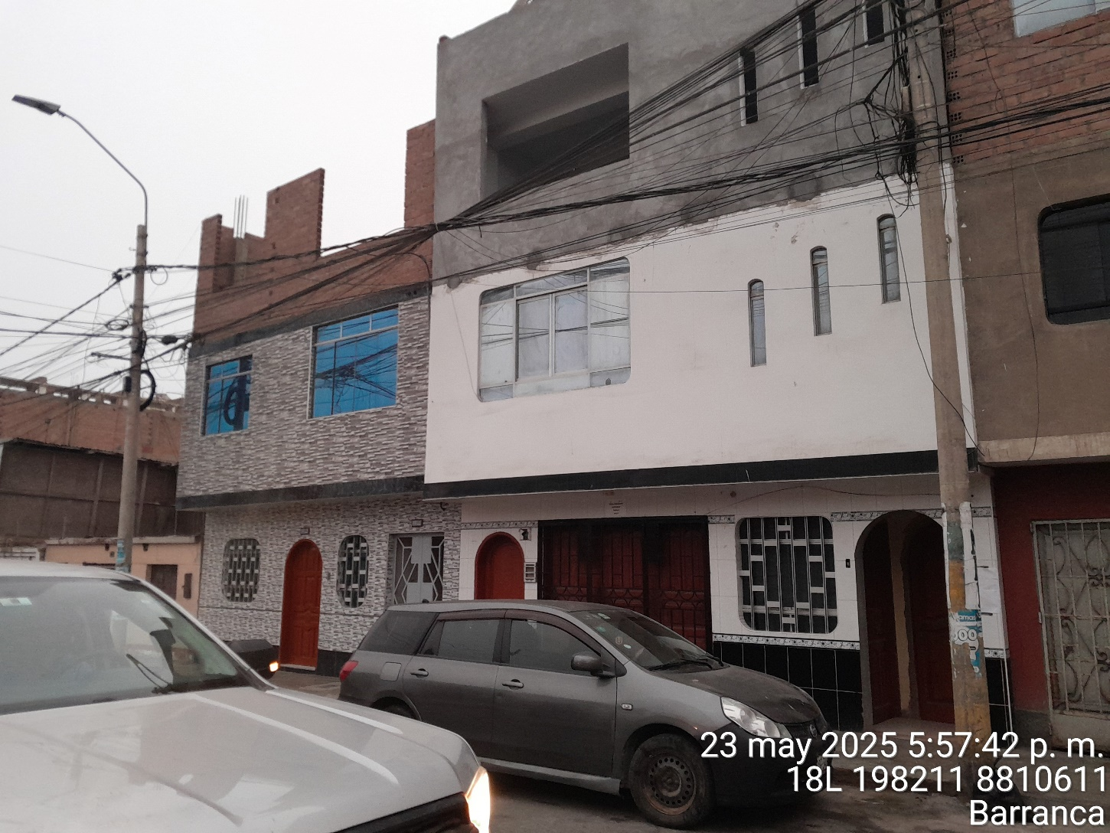

Poste BT #${num-poste}

Viene de la SED ${sed}

LL-${llave}

Predio del solicitante

Cable autosoportado ${cable_matriz}

VISTA LATERAL DEL PREDIO DEL SOLICITANTE

Fuente: Campo / propia

|  |
| --- |
| ${foto} |